* **Report of Project2**

**系級：土木105 四乙**

**學號：E64016423**

**姓名：歐易佳**

* **UML Class Diagram**

|  |
| --- |
| **mainwindow** |
| +QMainWindow  - ui: Ui::MainWindow * |
| <<constructor>>+MainWindow(parent: QWidget *)  <<destructor>>+*MainWindow*()  -on_pushButton_clicked()  -on_pushButton_2_clicked() |

|  |
| --- |
| **Game** |
| +QGraphicsView  + scene: QGraphicsScene *  + player: Player *  + score: Score *  + drum: Drum *  + ttimer: Timer *  + game:OverWindow Dialog *  + music: QMediaPlayer *  + timer: QTimer * |
| <<constructor>>+Game(parent: QWidget *)  +gameOver()  +restartGame() |

|  |
| --- |
| **Player** |
| +QObject  +QGraphicsPixmapItem  +Key_Blue: static int  +Key_Red: static int  + drum: Drum * |
| <<constructor>>+Player(parent: QGraphicsItem *)  +*keyPressEvent*(event :QKeyEvent *)  +*keyReleaseEvent*(event :QKeyEvent *)  +spawn() |

|  |
| --- |
| **Enemy** |
| +QObject  +QGraphicsPixmapItem |
| <<constructor>>+Enemy(parent: QGraphicsItem *)  +move_Blue()  +move_Red() |

|  |
| --- |
| **MyTimer** |
| + QObject  + timer: QTimer * |
| <<constructor>>+MyTimer()  +MySlot() |

|  |
| --- |
| **Timer** |
| +QGraphicsTextItem  -time: int |
| <<constructor>>+Timer(parent: QGraphicsItem *)  +decrease() |

|  |
| --- |
| **Score** |
| +QGraphicsTextItem  +score: int  +finalScore: static int |
| <<constructor>>+Score(parent: QGraphicsItem *)  +increase()  +getScore(): int const  +setFinalScore(score: int): static |

|  |
| --- |
| **Bullet** |
| +QObject  +QGraphicsPixmapItem |
| <<constructor>>+Bullet(parent: QGraphicsItem *)  +move() |

|  |
| --- |
| **Drum** |
| +QObject  +QGraphicsPixmapItem |
| <<constructor>>+Drum()  +change()  +changeback() |

|  |
| --- |
| **Dialog** |
| +QDialog  - ui: Ui:: Dialog * |
| <<constructor>>+Dialog(parent: QWidget *)  <<destructor>>+ Dialog()  -on_pushButton_clicked()  -on_pushButton_2_clicked() |

* **Screen Shot & How to play**
* **遊戲開啟畫面**

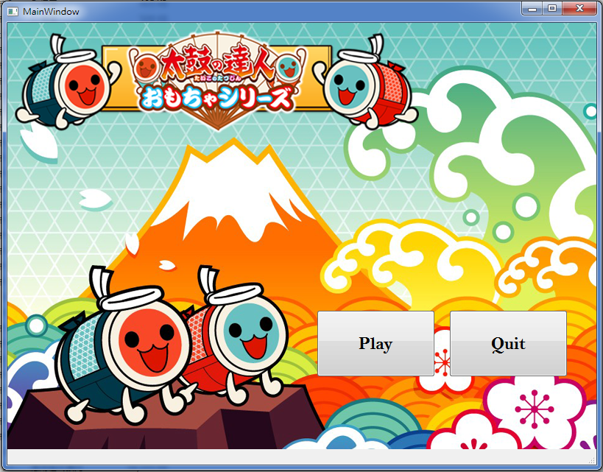

* **滑鼠選按Play按鈕，進入遊戲畫面**

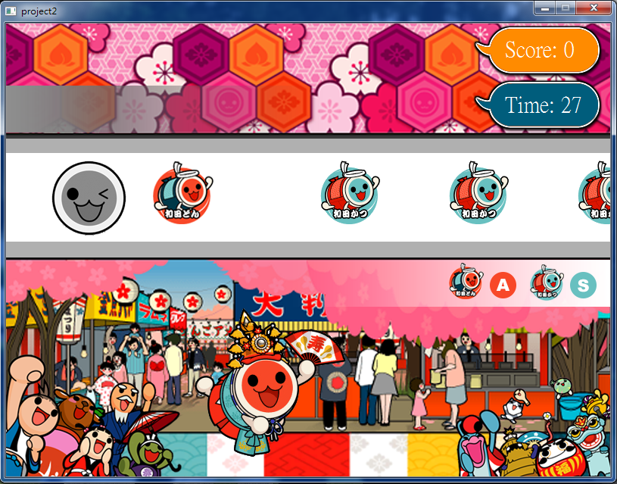

* **當紅/藍鼓於目標地點時，按下其所屬按鍵，便觸發成功，並獲得分數**

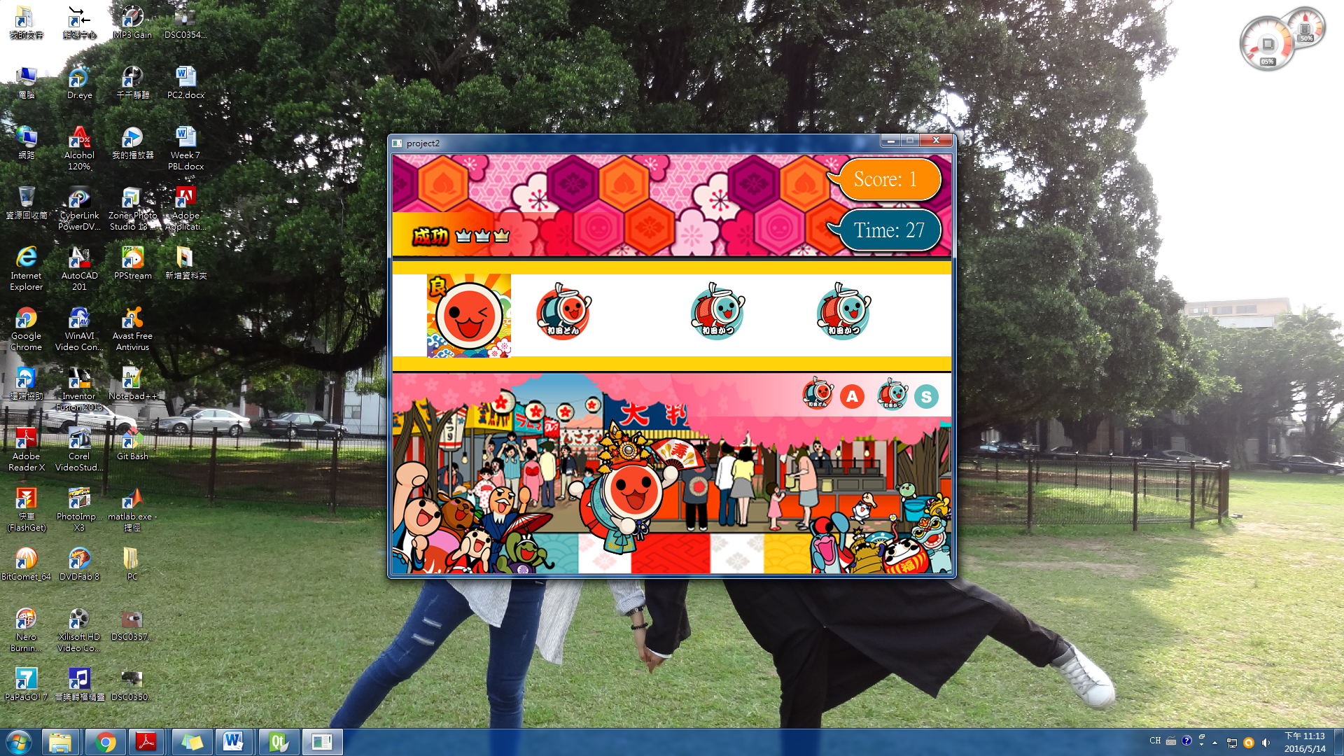

* **當右上角時間倒數30秒結束時，跳出結束視窗**

**可於此選擇是否重玩一次，或結束遊戲。**

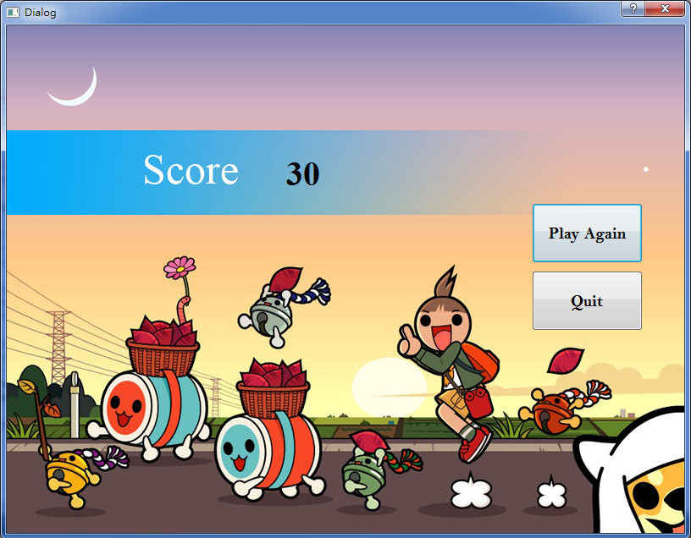

* **隱藏版射擊遊戲**

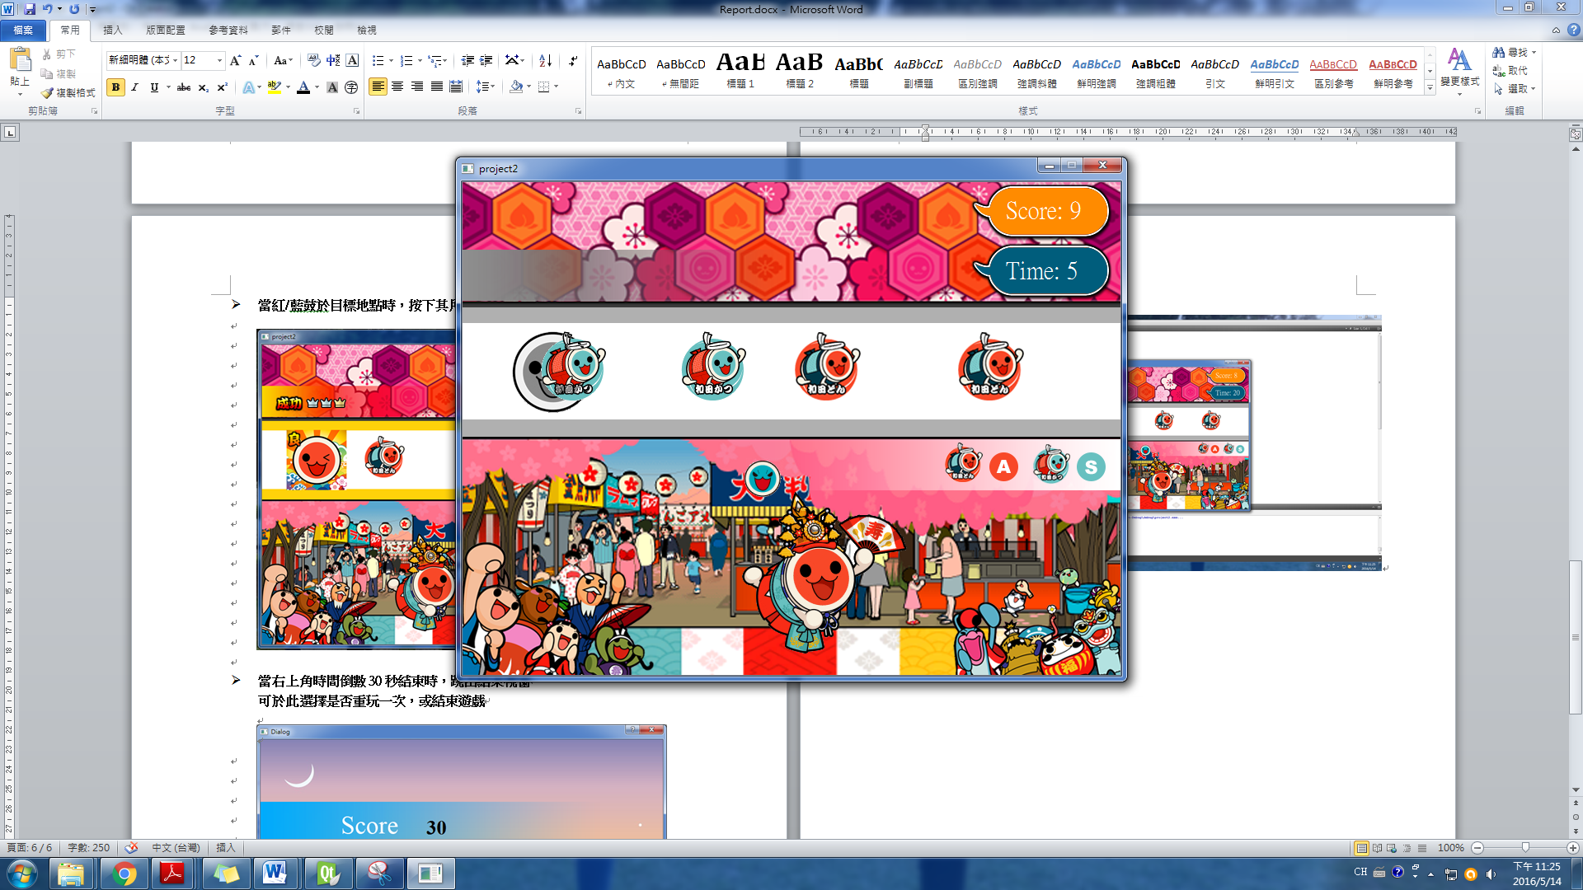**可利用左右按鍵控制視窗下方之太鼓達人公仔移動，並可按壓空白鍵發射**

**砲彈射擊移動中的紅/藍鼓，若擊中可獲取分數。**

* **Program Architecture**
* 此遊戲程式利用物件導向的觀念編寫而成，將遊戲中所需之每個小物件皆

編寫一個class，首先建立class Game視窗物件，將遊戲視窗中的相關性質建立好，並且由此處來呼叫視窗中出現的其他物件。此外，建立class Player圖形物件來製作太鼓達人公仔，並且在此呼叫鍵盤事件，讓公仔能移動並發射砲彈；之後建立class Enemy圖形物件，並利用SIGNAL&SLOT來產生移動鼓面，此處建立一個隨機變數，來隨機呼叫不同的SIGNAL&SLOT，隨機產生不同的鼓面；建立class Bullet圖形物件並利用SIGNAL&SLOT來產生向上移動的砲彈，一旦擊中鼓面時就會刪除此雙物件，並且獲得分數；建立class Drum圖形物件來產生鼓面的目標區域，此時回class Player中的鍵盤事件中，定義按壓消除鼓面的按鍵時，會產生布林值給class Enemy，一旦鼓面位於目標區域時且其布林值為true，即觸發成功，而鬆開鍵盤事件亦由此觀念編寫；建立class Score文字物件，並計算得分；建立class Timer文字物件，及其相關時間物件class MyTimer，用來設定倒數計時，而一旦倒數至零，便呼叫class Game中的gameOver( )，呼叫class Dialog開啟結束視窗，並於此設定由滑鼠點按觸發的重玩按鈕及結束按鈕，一旦點選重完按鈕，便會刪除目前的game物件，並且建立新的game物件；再來建立好class mainwindow，由此設置遊戲的起始畫面以及相關滑鼠點按來進入遊戲亦或離開遊戲即可；最後於class Game中建立媒體播放物件來播放音樂，並且完善地修飾整個程式及美化其遊戲視窗，完成此程式。

